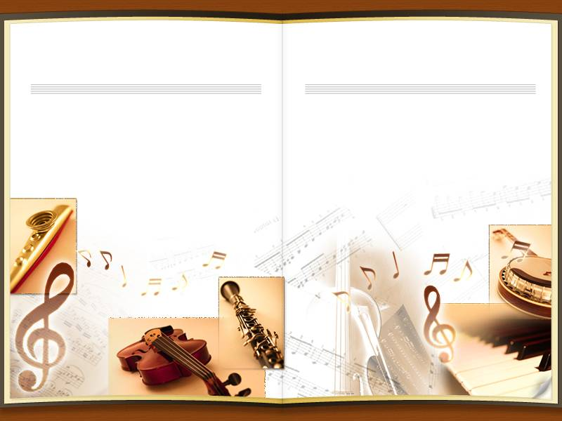 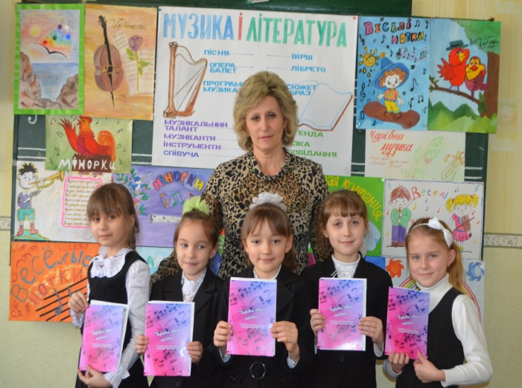 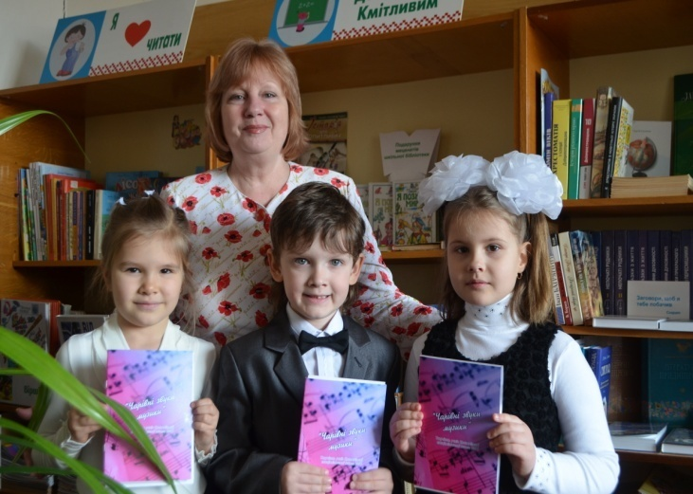



***Юні друзі!***

***У культурному житті нашої школи відбуваються події, значення яких виходить за межі школи. Такою подією стало видання чергової збірки віршів талановитих учнів нашої школи «Чарівні звуки музики».***

***Збірку видано за підтримки учителя музики Порохненко Наталії Єгорівни та вчителя початкової школи Горової Ганни Іванівни.***

***Ця збірка віршів є тематичною і висвітлює дитячий поетичний талант у світлі музичного мистецтва.***

***Дитячість, іскрометна фантазія, щирість і колоритність поетичного слова відрізняють поезію юних поетів і, можливо, в майбутньому, поставлять її в один ряд із видатними дитячими письменниками, талантом яких створена і розвивається дивовижна, розумна та добра дитяча література.***

***Маю нагоду щиро вітати вас , юні таланти, зі значною подією у вашому житті – виходом у світ першої книжки з вашими поетичними творами. Плекайте своє поетичне слово! Бажаю вам натхнення, творчого злету, радісних відчуттів і захоплень. Нехай ваші творчі мрії сипляться діамантами на шовк сторінок ваших майбутніх книг!***

**З повагою завідуюча бібліотекою КСШ № 74 П.В.Романюк**

25 лютого 2013 року відбулася презентація поетичної збірки творів учнів 1- 8 класів «***Чарівні звуки музики***». Збірку видано за підтримки вчителя музики ***Порохненко Наталії Єгорівни***

